Лабораторная работа № 7

Учёт физических параметров сети

Джахангиров Илгар Залид оглы

Содержание

# 1 Цель работы

Получить навыки работы с физической рабочей областью Packet Tracer, а также учесть физические параметры сети.

# 2 Задание

Требуется заменить соединение между коммутаторами двух территорий msk-donskaya-sw-1 и msk-pavlovskaya-sw-1 на соединение, учитывающее физические параметры сети, а именно — расстояние между двумя территориями. При выполнении работы необходимо учитывать соглашение об именовании.

# 3 Выполнение лабораторной работы

Откроем проект предыдущей лабораторной работы.

Перейдем в физическую рабочую область Packet Tracer. Присвоим название городу — Moscow (рис. **¿fig:001?**).

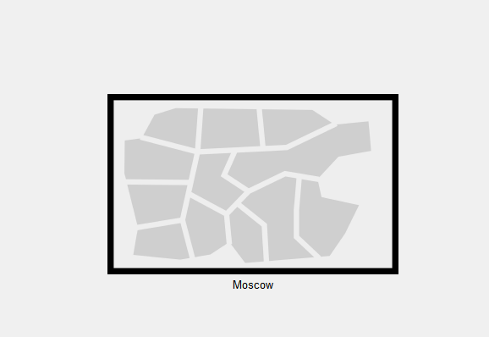

Физическая рабочая область Packet Tracer

Щёлкнув на изображении города, увидим изображение здания. Присвоим ему название Donskaya. Добавим здание для территории Pavlovskaya (рис. **¿fig:002?**).

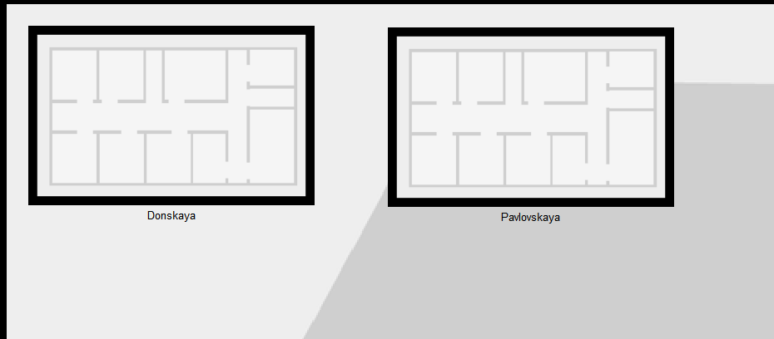

Изображение зданий в физической рабочей области Packet Tracer

Щёлкнув на изображении здания Donskaya, переместим изображение, обозначающее серверное помещение, в него (рис. **¿fig:003?**).

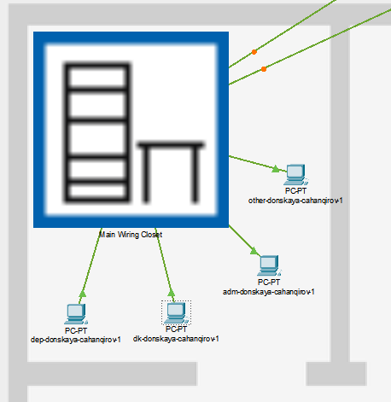 Щёлкнув на изображении серверной, увидим отображение серверных стоек (рис. **¿fig:004?**).

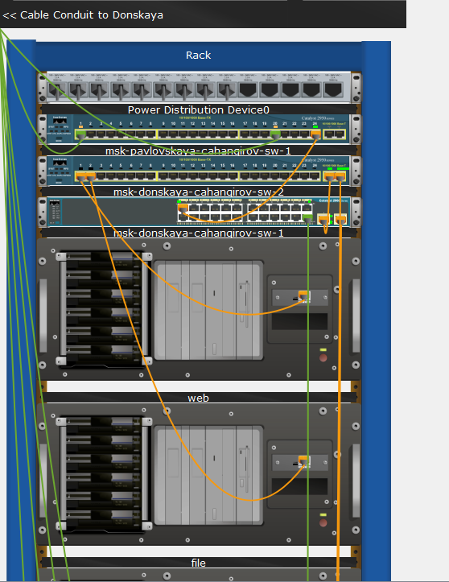

Отображение серверных стоек в Packet Tracer

Вернувшись в логическую рабочую область Packet Tracer, пропингуем с коммутатора msk-donskaya-sw-1 коммутатор msk-pavlovskaya-sw-1 (рис. **¿fig:006?**). Убедимся в работоспособности соединения. Соединение действительно работает.

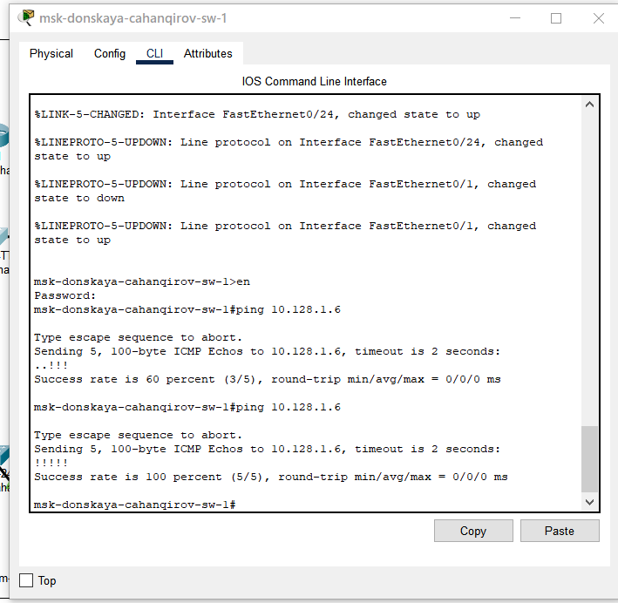

Проверка работоспособности соединения

В меню Options , Preferences во вкладке Interface активируем разрешение на учёт физических характеристик среды передачи (Enable Cable Length Effects) (рис. **¿fig:008?**).

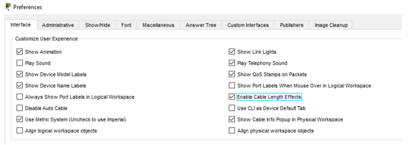

Активация разрешения на учёт физических характеристик среды передачи

В физической рабочей области Packet Tracer разместим две территории на расстоянии более 100 м друг от друга (рекомендуемое расстояние — около 1000 м или более).

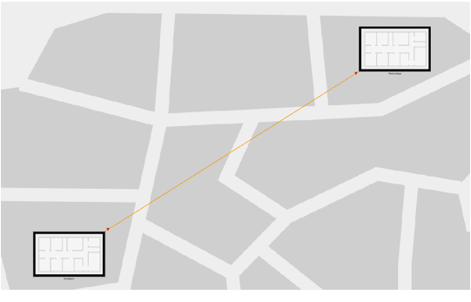

Размещение территорий на расстоянии более 100 м друг от друга

Вернувшись в логическую рабочую область Packet Tracer, пропингуем с коммутатора msk-donskaya-sw-1 коммутатор msk-pavlovskaya-sw-1 . Убедимся в неработоспособности соединения. Соединение теперь не работоспособно.

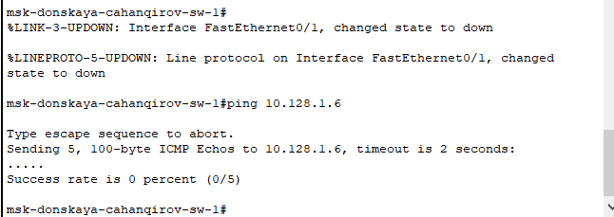

Проверка неработоспособности соединения

Удалим соединение между msk-donskaya-sw-1 и msk-pavlovskaya-sw-1. Добавим в логическую рабочую область два повторителя (RepeaterPT). Присвоим им соответствующие названия msk-donskaya-mc-1 и msk-pavlovskaya-mc-1. Заменим имеющиеся модули на PT-REPEATERNM-1FFE и PT-REPEATER-NM-1CFE для подключения оптоволокна и витой пары по технологии Fast Ethernet (рис. **¿fig:010?**).

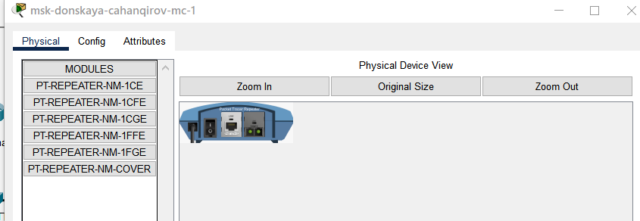

Повторитель с портами PT-REPEATER-NM-1FFE и PT-REPEATER-NM-1CFE для подключения оптоволокна и витой пары по технологии Fast Ethernet

Переместим msk-pavlovskaya-mc-1 на территорию Pavlovskaya (в физической рабочей области Packet Tracer) .

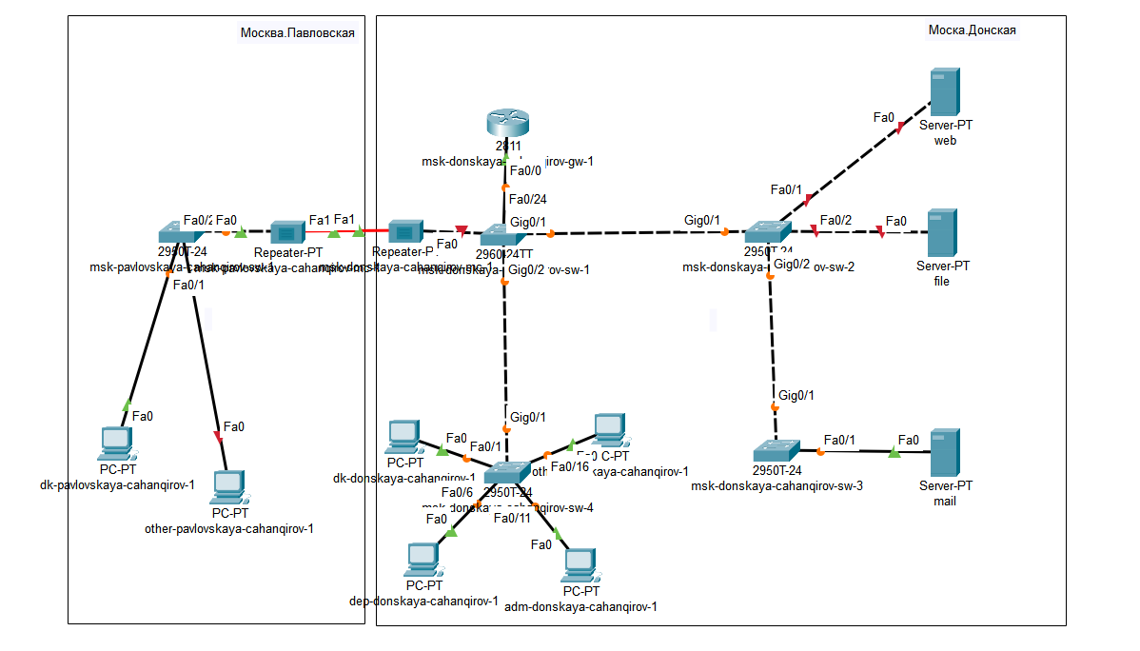

Схема сети с учётом физических параметров сети в логической рабочей области Packet Tracer

Также внесем соответствующие изменения в таблицу портов (табл. 1).

Таблица 1: Таблица портов

| Устройство | Порт | Примечание |
| --- | --- | --- |
| msk-donskaya-cahanqirov-gw-1 | f0/1 | UpLink |
|  | f0/0 | msk-donskaya-cahanqirov-sw-1 |
| msk-donskaya-cahanqirov -sw-1 | f0/24 | msk-donskaya-cahanqirov-gw-1 |
|  | g0/1 | msk-donskaya-cahanqirov-sw-2 |
|  | g0/2 | msk-donskaya-cahanqirov-sw-4 |
|  | f0/1 | msk-donskaya-cahanqirov-mc-1 |
| msk-donskaya-cahanqirov -sw-2 | g0/1 | msk-donskaya-cahanqirov-sw-1 |
|  | f0/1 | Web-server |
|  | g0/2 | msk-donskaya-cahanqirov-sw-3 |
|  | f0/2 | File-server |
| msk-donskaya-cahanqirov -sw-3 | g0/1 | msk-donskaya-cahanqirov-sw-2 |
|  | f0/2 | Dns-server |
|  | f0/1 | Mail-server |
| msk-donskaya-cahanqirov -sw-4 | g0/1 | msk-donskaya-cahanqirov-sw-1 |
|  | f0/6–f0/10 | departments |
|  | f0/1–f0/5 | dk |
|  | f0/11–f0/15 | adm |
|  | f0/16–f0/24 | other |
| msk-donskaya-cahanqirov-mc-1 | f0/0 | msk-donskaya-cahanqirov-sw-1 |
|  | f0/1 | msk-pavlovskaya-cahanqirov-mc-1 |
| msk-pavlovskaya-cahanqirov-mc-1 | f0/0 | msk-pavlovskaya-cahanqirov-sw-1 |
|  | f0/1 | msk-donskaya-cahanqirov-mc-1 |
| msk-pavlovskaya-cahanqirov-sw-1 | f0/24 | msk-pavlovskaya-cahanqirov-mc-1 |
|  | f0/1–f0/15 | dk |
|  | f0/20 | other |

Убедимся в работоспособности соединения между msk-donskaya-sw-1 и msk-pavlovskaya-sw-1 (рис. **¿fig:017?**).

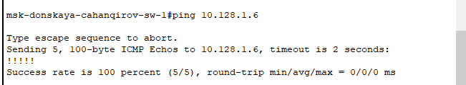

Проверка работоспособности соединения

# 4 Выводы

В результате выполнения лабораторной работы я получил навыки работы с физической рабочей областью Packet Tracer, а также учитывала физические параметры сети.